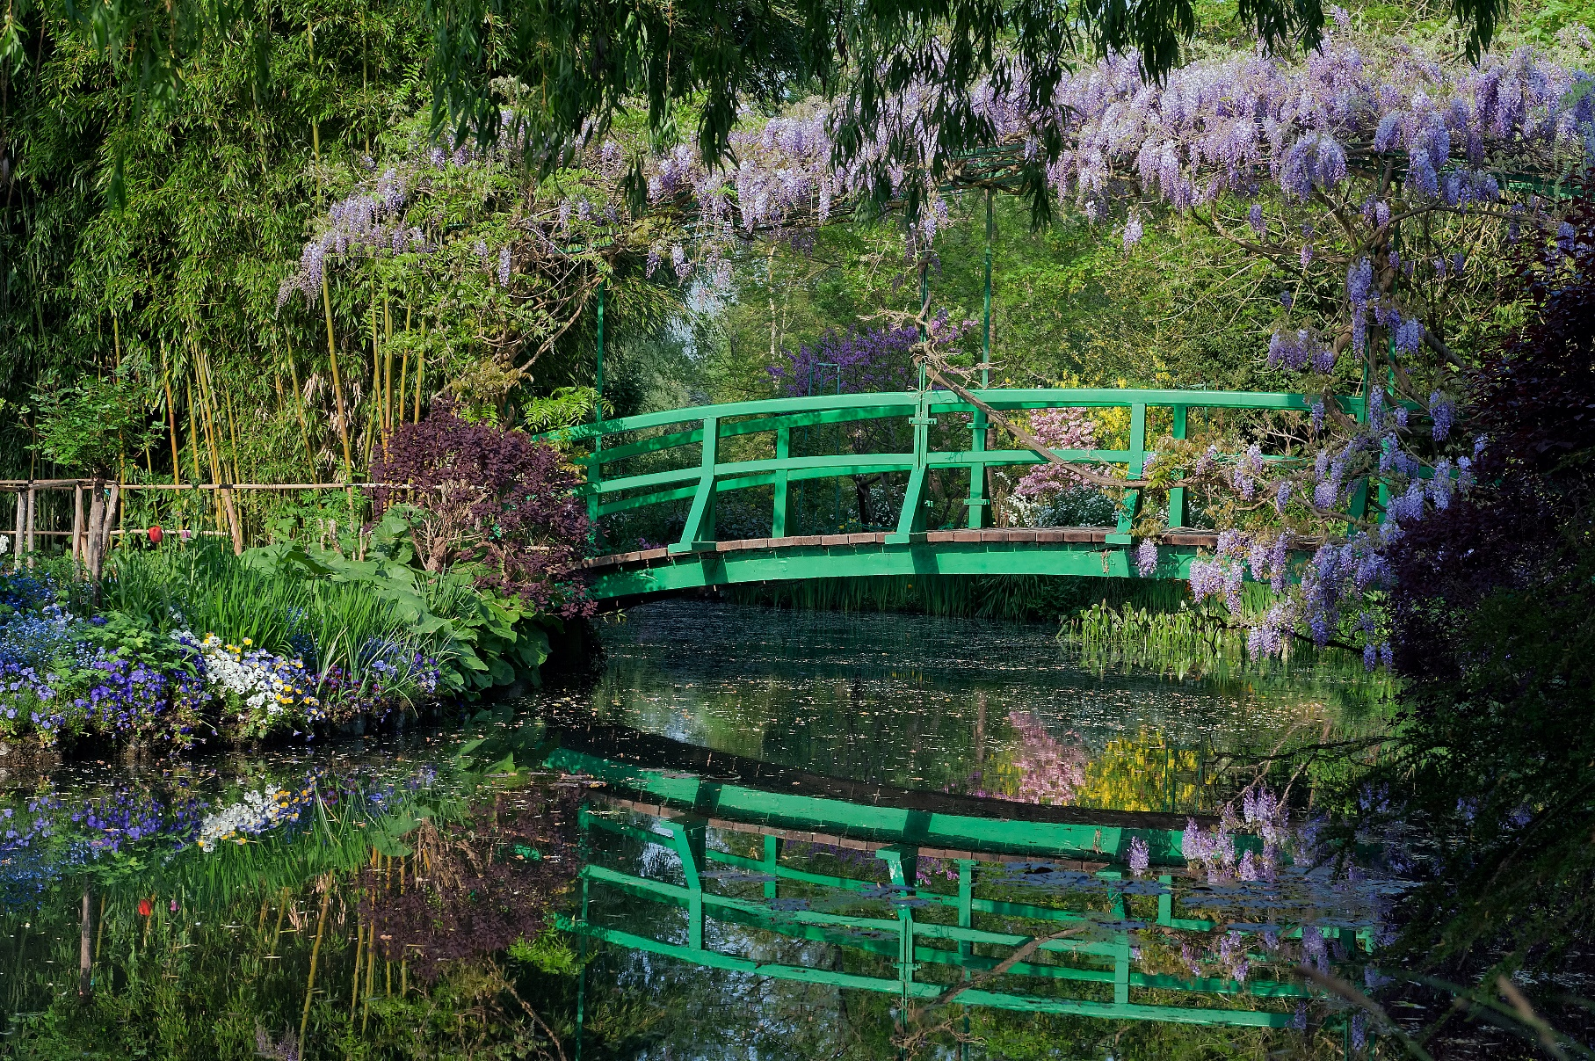

OFFRE D’EMPLOI


poste : Jardinier(e)
recruteur : académie des beaux-arts
service : maison et jardins de claude monet – giverny
Date de prise de poste : 1er septembre 2025
Catégorie : C – Employé(e )

à propos de la maison et des jardins de claude monet - giverny :
L'Académie des beaux-arts, ainsi dénommée depuis 1803, est l'une des 5 académies qui forment l'Institut de France. Elle contribue à la défense et à l'illustration du patrimoine artistique de la France, ainsi qu'à son développement, dans le respect du pluralisme des expressions. L'Académie possède et gère plusieurs sites patrimoniaux tels que, notamment, le Musée Marmottan Monet (Paris), la Bibliothèque et Villa Marmottan (Boulogne-Billancourt), la Maison et les jardins de Claude Monet (Giverny), la Villa et les jardins Ephrussi de Rothschild (Saint-Jean-Cap-Ferrat), la Villa Dufraine (Chars), la Maison-atelier Lurçat (Paris), l'Appartement d'Auguste Perret (Paris) et la Galerie Vivienne (Paris), dont elle est copropriétaire.

Situés au 84 rue Claude Monet à Giverny (27620), la Maison et les jardins de Claude Monet - Giverny sont un établissement recevant du public 7/7 jours du 1er avril au 1er novembre. Dans le cadre d’un remplacement dans l’équipe jardin composée de 12 agents, le site recherche un ou une jardinier(e). Poste à pourvoir au 1er septembre 2025.

description du poste :
La mission consiste à assurer l’entretien de l’ensemble des jardins et espaces verts de la propriété de Claude Monet. Le poste est rattaché au service jardin de La Maison et jardins de Claude Monet-Giverny/Académie des beaux-arts.
- Plantations diverses : fleurissement, arbustes, vivaces.
- Arrosage, tonte et débroussaillage, désherbage, bêchage des massifs
- Taille de rosiers et arbustes.

compétences requises et connaissances :
- Diplôme : BAC Pro Aménagement paysager minimum – expérience souhaitée
- Connaissance des végétaux
- Esprit de travail en équipe
- Bonne condition physique
- Titulaire du Permis B

informations complémentaires :
CDD d’un an (35 heures hebdomadaires) avec possibilité de CDI.
Candidature avec CV et lettre de motivation à adresser à contact@claudemonetgiverny.fr en mentionnant dans l’objet du message : Candidature/jardinier

